**河北省教育厅**

冀教体卫艺函〔2019〕10号

# 河北省教育厅

关于举办2019年河北省校园足球特色学校足球

专项教师教学基本功比赛的通知

各市（含定州、辛集市）教育局，雄安新区公共服务局：

为深入贯彻落实全国、全省教育大会和《河北省教育厅等六部门关于加快发展青少年校园足球的实施意见》（冀教政体〔2015〕33号）精神，促进校园足球特色学校建设与发展，提高专项教师业务水平，根据2019年省校园足球工作计划，决定举办2019年河北省校园足球特色学校足球专项教师教学基本功比赛。现将有关事宜通知如下：

一、比赛内容

编写教案，说课，足球比赛规则（十一人制、五人制）考试，技术技能，体能素质。

二、参加人员

（一）参加本次基本功比赛的人员须为校园足球特色学校中的足球专项教学教师。根据各市（区）校园足球特色学校数量进行名额分配见附件1，共计116名。

（二）各市（区）参赛人员中小学、中学各一半（单数名额优先选派小学教师）。

（三）除定州、辛集市、雄安新区外，每市可派一名领队和一名随队考核专家。

三、时间地点

比赛定于2019年10月25日-29日在河北师范大学进行，25日报到，29日13:00前离会。

四、内容形式

（一）编写教案(占20%)

根据小学（水平1-3）、初中（水平4）、高中（水平5）规定的教学内容，随机抽定教学内容，独立编写授课教案，100分钟内完成。

（二）说课(占20%）

依据编写教案的授课内容，用说课形式讲述课的设计和如何组织课堂教学，每人8分钟。

（三）竞赛规则考试(占15%)。

依据五人制、十一人制竞赛规则与裁判法题库，设计考试内容，题型有填空、选择、判断、简答、论述题。

（四）技术技能(占30%)

达标项目：1 分钟颠球，运球过杆，脚背内侧定位球踢远，

技评项目：脚内侧传、接球，原地额骨正面头顶球、射门，

具体内容、方法与标准见附件2。

（五）体能测试(占15%)：12 分钟耐久跑，评分标准见附件3。

五、奖项设置

本次比赛设综合评定一、二、三等奖；12 分钟耐久跑奖励中学、小学、男、女各前八名，不足八名减二录取；设优秀组织奖（以市为单位）。

六、参赛经费

参加本次比赛所有人员的食宿、资料等费用由省教育厅承担，往返交通、医药等费由所在单位承担。

七、报名报到

（一）请各市于2019年10月10日前，将《2019 年河北省校园足球特色学校足球专项教师教学基本功比赛报名表》报送河北师大体育学院[，同时将报名表电子版发送至：tyxypx@126.com。](mailto:tyxypx@126.com)

联系单位：河北师范大学体育学院

联 系 人：郭 强：0311-80787707 郭博生：15830178156

（二）随队考核专家于10月25日12:00前报到，15:00召开考核专家工作会。

（三）参加基本功比赛的领队、教师于10月25日18:00前报到，19:30召开赛前预备会。报到时须交一份个人简历、2张小2寸彩色证件照片。

报到地点：河北师范大学国培大厦

地址：石家庄市南二环东路20号（河北师大院内东南角）。

国培大厦联系电话：0311-80785555，80785556

八、有关要求

（一）参加本次基本功比赛的教师须为校园足球特色学校足球专项体育教师，且身体健康，适宜参加12分钟耐久跑。请各市教育局按照名额分配及条件要求，选派好参加基本功比赛的教师，确保按时、健康参加。

（二）为提高校园足球特色学校培训覆盖面和培训效果，各市应尽可能选派未参加过教学基本功比赛的教师参加。

（三）请参赛教师登录河北师范大学体育学院主页/社会服务栏目/继续教育中心，下载竞赛规则考试参考范围、足球技能测试方法与标准。

（四）请参加比赛人员携带本人身份证及必要洗漱用品、运动服装、足球鞋、跑步鞋及文具等。

（五）本次比赛不安排接送站。

**1.乘火车到达路线**

石家庄站乘72路、215路、59路在南焦客运站下车南行200米路西河北师范大学东门（6公里）。

石家庄北站乘75路在南焦客运站下车南行200米路西河北师范大学东门（12公里）。

**2.乘汽车到达路线**

石家庄客运总站乘35路、快35路、50路公交车，至南焦客运站下车，南行200米路西河北师范大学东门（8公里）。

运河桥客运站乘26路公交车，至南焦客运站下车，南行200米路西河北师范大学东门（10公里）。

白佛客运站乘65路公交车，至南二环体育街口站下车，南行300米路西河北师范大学东门（10公里）。

附件：1.2019年河北省校园足球特色学校足球专项教师教学基本功比赛报名表

2.足球技能测试内容方法与标准

3.12分钟耐久跑测试查分表

河北省教育厅

2019年9月24日

信息公开选项：主动公开

附件1

2019年河北省校园足球特色学校足球专项教师教学基本功比赛报名表

市教育局（盖章）：联系人：联系电话：

领 队： 性别： 联系电话：

考核专家： 性别： 联系电话：

|  |  |  |  |  |  |  |  |  |
| --- | --- | --- | --- | --- | --- | --- | --- | --- |
| 学校名称 | 学段 | 教师姓名 | 性别 | 年龄 | 民族 | 职称 | 是否足球专项教师 | 联系电话 |
|  |  |  |  |  |  |  |  |  |
|  |  |  |  |  |  |  |  |  |
|  |  |  |  |  |  |  |  |  |
|  |  |  |  |  |  |  |  |  |
|  |  |  |  |  |  |  |  |  |
|  |  |  |  |  |  |  |  |  |
|  |  |  |  |  |  |  |  |  |
|  |  |  |  |  |  |  |  |  |
|  |  |  |  |  |  |  |  |  |
|  |  |  |  |  |  |  |  |  |
|  |  |  |  |  |  |  |  |  |
|  |  |  |  |  |  |  |  |  |
|  |  |  |  |  |  |  |  |  |
|  |  |  |  |  |  |  |  |  |

备注：1.学段注明是高中、初中、小学。

2.年龄按照自然年计算周岁。

3.基本功比赛名额分配：

石家庄16名、邯 郸16名、保 定14名、唐 山11名、沧 州 9名

邢 台11名、张家口 8名、廊 坊 7名、秦皇岛 7名、承 德 6名

衡 水 6名、定 州 3名、辛 集 1名、雄安新区1名

附件2

足球技能测试内容方法与标准

一、1分钟颠球

**测试方法：**测试者用双脚颠球，球落地后可继续颠球（每次落地前少于4个不计数），记录1分钟颠球次数的总和。

**评分标准：**各学段均为1球1分, 1分钟颠球100个为满分。

二、运球过杆

**测试方法：**如图5所示。

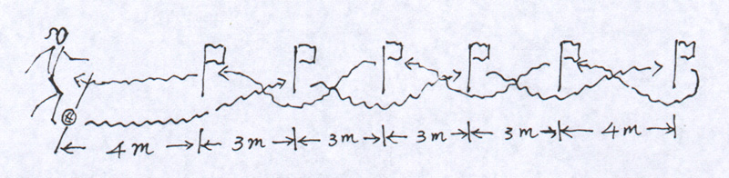

（图5）

听到口令后，起动后开表，过竿中，空竿或将竿碰倒者均无成绩。回到终点，以人或球中的最后一个过线时停表。每人限做2次，取最好成绩。达到满分者，可以免做下次。

|  |  |
| --- | --- |
| 男：14″—100分  14″5—95分  15″—90分  15″5—85分  16″—80分  16″5—75分  17″—70分  17″5—65分  18″—60分  18″5—55分  19″—50分 | 女：16″5—100分  17″—95分  17″5—90分  18″—85分  18″5—80分  19″—75分  19″5—70分  20″—65分  20″5—60分  21″—55分  21″5—50分 |

三、脚背内侧定位球踢远

**测试方法：**球必须放在起点三米线内，只限脚背内侧部位，每人踢3次，取最好一次成绩，落点在实线外虚线内者在原成绩上减5分。如落在虚线外无成绩。满分者可以免测下次。

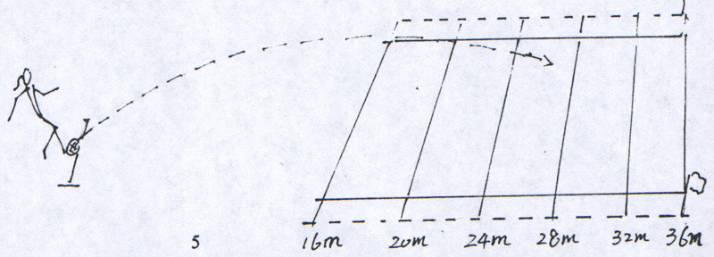

|  |  |  |  |  |  |
| --- | --- | --- | --- | --- | --- |
| **分值** | **成绩** | | **分值** | **成绩** | |
| **分** | **男（米）** | **女（米）** | **分** | **男（米）** | **女（米）** |
| 100 | 40 | 36 | 65 | 26 | 22 |
| 95 | 38 | 34 | 60 | 24 | 20 |
| 90 | 36 | 32 | 55 | 22 | 18 |
| 85 | 34 | 30 | 50 | 20 | 16 |
| 80 | 32 | 28 | 45 | 18 | 14 |
| 75 | 30 | 26 | 40 | 16 | 12 |
| 70 | 28 | 24 | 35以下 | 14 | 10 |

**评分标准：**

四、脚内侧传、接球（技评项目）

**测试方法：**如图1所示，两人一组，在2米线内用脚内侧传接、地滚球。

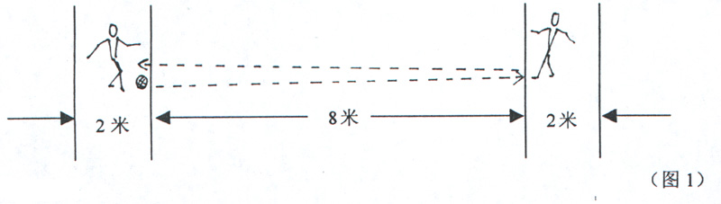

（图1）

**评分标准：**

优秀（100—90分）a.摆腿正确 b.支撑稳定 c.部位正确 d.出球平稳、准确、有力。e.动作协调、连贯、自然。

良好（89—75分） a.摆腿基本正确 b.支撑平稳 c.部位正确 d.出球方向正确 e.动作协调

中可（74—60分）a.支撑、摆动基本正确 b.部位正确 c.动作基本协调

五、原地额骨正面头顶球（技评项目）(中小学)

**测试方法：**两人一组，相距4米，一抛一顶。（中间设旗竿必须顶过旗竿）。图2所示。

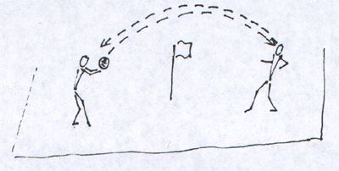

（图2）

**评分标准：优秀（100—90分）**

a.部位正确 b.判断准确 c.击球时间准确

d.击球有力 e.目迎目送 f.摆体击球

**良好（89—75分）：**

a.部位正确 b.击球有力 c.摆体击球

**中可（74—60分）：**

a.部位基本正确 b.摆体击球基本正确

六、射门（技评项目）(中小学)

**测试方法：如图3所示。**

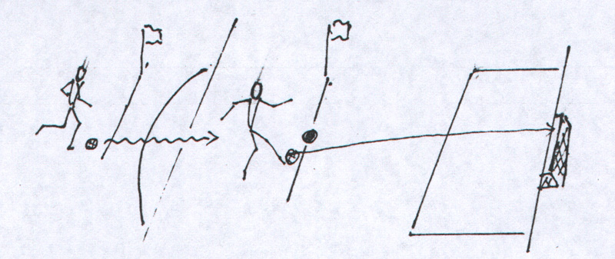

（图3）

在罚球弧顶处直线向前运地滚球，在9米区内（在罚球点前）用脚背正面追球射门。每人做三至五次，球不进门则无成绩。球触及横木、立柱、弹回场内可以补测。

**评价标准：**

**优秀（100—90分）：**

a.助跑：速度不减，最后一步要跨出。

b.支撑：脚的位置合适，支撑稳固。

c.摆腿：后摆幅度大，前摆快速有力。方向正确。

d.击球：脚法正确，击球时间准确，触球部位准确。

e.动作、协调、连贯、有力。

**良好 （89—75分）：**

a.助跑：最后一步要跨出。

b.支撑：脚的位置基本合适，支撑平稳。

c.摆腿：前摆快速有力，方向正确。

d.动作协调有力。

**中可 （74—60分）：**

a.助跑：最后一步大。

b.支撑与摆腿：支撑与摆动基本正确。

c.击球：脚法正确。

d.动作、协调。

附件3

12分钟耐久跑测试查分表

|  |  |  |  |  |
| --- | --- | --- | --- | --- |
| **年龄** | **成绩与分值** | | | |
| **男** | | **女** | |
| 25岁及以下 | 2700米+ | 100分 | 2500米+ | 100分 |
| 2500米 | 60分 | 2300米 | 60分 |
| 26-30岁 | 2600米+ | 100分 | 2400米+ | 100分 |
| 2400米 | 60分 | 2200米 | 60分 |
| 31-35岁 | 2500米+ | 100分 | 2300米+ | 100分 |
| 2300米 | 60分 | 2100米 | 60分 |
| 36-40岁 | 2400米+ | 100分 | 2200米+ | 100分 |
| 2200米 | 60分 | 2000米 | 60分 |
| 41-45岁 | 2300米+ | 100分 | 2100米+ | 100分 |
| 2100米 | 60分 | 1900米 | 60分 |
| 46-50岁 | 2200米+ | 100分 | 2000米+ | 100分 |
| 2000米 | 60分 | 1800米 | 60分 |
| 50岁以上 | 2100米+ | 100分 | 1900米+ | 100分 |
| 1900米 | 60分 | 1700米 | 60分 |
| 汇总 |  |  |  |  |